**静木協連第　37　号**

**平成30年５月31日**

**理　 事　 長　 各　 位**

**静岡県木材協同組合連合会長**

**（公　　印　　省　　略）**

**ＪＡＳ構造材利用拡大事業「事業説明会」の開催について（ご案内）**

**本会の事業運営につきましては、平素格別のご協力を賜り厚く御礼申しあげます。**

**標記につき、下記のとおり県下3会場で開催いたしますので、傘下会員に対し本件をご周知願います。**

**なお、本事業における「助成対象は施工者」となりますので、会員の取引先の工事業者等にも情報の展開をお願いいたします。**

**記**

**１．開催目的：　非住宅・非公共分野におけるＪＡＳ構造材の活用を拡大するため、県木連**

**・全木連を申請窓口として実施される標記の林野庁補助事業の背景、概要等**

**をご説明いたします。**

**２．開催日程：**

|  |  |  |
| --- | --- | --- |
| **地区** | **日　時** | **会　　場** |
| **中部** | **平成30年**  **6月26日（火）**  **14：00～16：00** | **静岡県男女共同参画センター**  **「あざれあ」5階　501会議室**  **静岡市駿河区馬渕1-17-1　TEL：054-255-8440** |
| **西部** | **〃**  **7月 5日（木）**  **14：00～16：00** | **「浜松市福祉交流センター」2階　大会議室**  **浜松市中区成子町140-8　TEL：053-452-3131** |
| **東部** | **〃**  **7月 6日（金）**  **14：00～16：00** | **ふじのくに千本松フォーラム**  **「プラサ・ヴェルデ」4階　401会議室**  **沼津市大手町1-1-4　TEL：055-920-4100** |

**３．関連情報：　① PRチラシ　ＪＡＳ構造材利用拡大事業（添付ファイル参照）**

**② webサイト**[**https://www.jas-kozouzai.jp/**](https://www.jas-kozouzai.jp/)**（全木連HP）**

**③ 報道記録　林野庁・非住宅JAS構造材に補助（日刊木材新聞）**

**４．申込期限：　平成30年6月20日（水）までに、**

**所定様式により下記の事務局宛回報願います。**

**５．付　　記：　この事業は、向こう3年程度は継続される見込みです。**

**「単協の事務局の皆さん」にも事業概要をご理解いただきたく、可能な**

**限りご参加をお願いいたします。**

**林野庁・JAS構造材利用拡大事業**

**『事業説明会』の開催について（ご案内）**

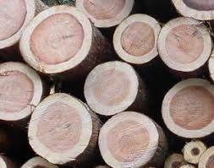

**■ 事業の目的：**

非住宅・非公共分野における建築物に品質、性能が

明確で、構造計算が可能なJAS構造材を活用し、

この流通量を拡大する。

**■ 開催の日程：**

|  |  |  |
| --- | --- | --- |
| **地区** | **日　時** | **会　　場** |
| **中部** | **平成30年**  **6月26日（火）**  **14：00～16：00** | **静岡県男女共同参画センター**  **「あざれあ」5階　501会議室**  **静岡市駿河区馬渕1-17-1**  **TEL：054-255-8440** |
| **西部** | **〃**  **7月 5日（木）**  **14：00～16：00** | **「浜松市福祉交流センター」2階　大会議室**  **浜松市中区成子町140-8**  **TEL：053-452-3131** |
| **東部** | **〃**  **7月 6日（金）**  **14：00～16：00** | **ふじのくに千本松フォーラム**  **「プラサ・ヴェルデ」4階　401会議室**  **沼津市大手町1-1-4**  **TEL：055-920-4100** |

**■ 会場案内図：**左から、西部・中部・東部の３会場。

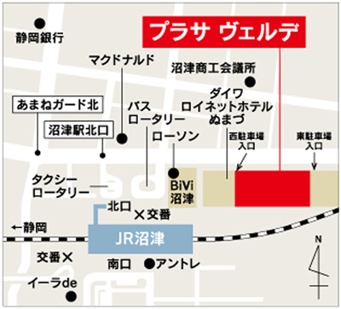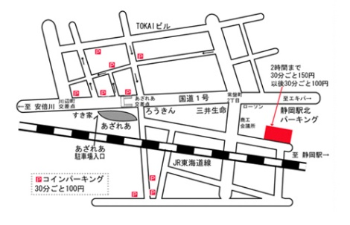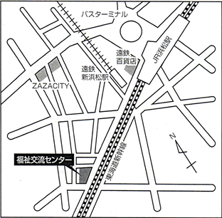

**■ 関連情報：① PRチラシ　ＪＡＳ構造材利用拡大事業**

**② webサイト**[**https://www.jas-kozouzai.jp/**](https://www.jas-kozouzai.jp/)**（全木連HP）**

**■ 申し込み：平成30年6月20日（水）までに、**

所定様式により、下記の事務局宛申込願います。

**■ 事 務 局：静岡県木材協同組合連合会**

（事務局：又平義和、新木信吾）

〒420-8601静岡市葵区追手町9-6県庁西館9階

TEL：054-252-3168

**FAX：054-251-3483**

**Mail：s-mokuren@s-mokuren.com**

**平成　　　年　　　月　　　日**

**ＪＡＳ構造材利用拡大事業「事業説明会」**

**（参加申込書）**

|  |  |
| --- | --- |
| **＊社　名** |  |
| **＊連絡先** | **住所：**  **TEL：**  **FAX：**  **Mail：** |
| **＊会　場** | **該当会場に、〇印をお書きください。**  **① 6/26(火)・中部、② 7/5(木)・西部、③ 7/6(金)・東部** |
| **＊参加者** |  |
|  |  |
|  |
|  |  |
| **⑤** |
| **＊備考欄** | **ご意見、ご質問等、事前連絡事項をお書きください。** |

* **来る6月20日（水）までに、下記の事務局宛回報願います。**

**静岡県木材協同組合連合会（事務局：又平義和、新木信吾）TEL：054-252-3168**

**FAX：054-251-3483**　**または、Mail：s-mokuren@s-mokuren.com**